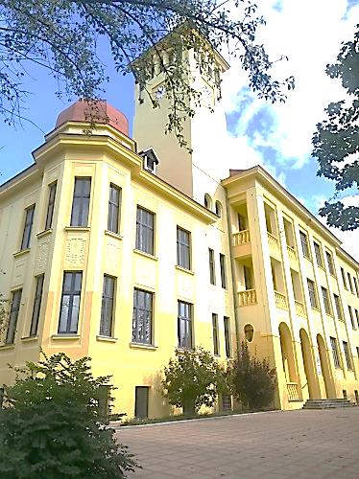
Základní škola ve Slaném Na Hájích
vás srdečně zve
na Slavnostní otevření a prohlídku nových
střešních učeben v pátek 18. 10. 2019 v 15. 30 hod.

Bude následovat Podzimní zahradní slavnost
v 16. 00 hod, která je věnována přírodě a její ochraně.

